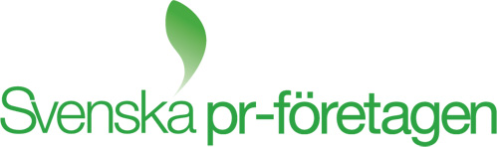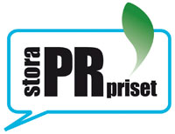

Pressmeddelande 2013-01-06
Stora pr-priset flyttar söderut
Årets upplaga av Stora pr-priset får sydsvenska förtecken. Prisutdelningen kommer att ske i Malmö och juryn rekryteras från företag baserade i södra Sverige.
I år är det den Malmöbaserade pr-byrån Kommunicera som projektleder arbetet med Stora pr-priset, ett pris för professionellt pr-arbete instiftat av branschorganisationen Svenska pr-företagen.
Priset, som delas ut årligen av Svenska pr-företagen ska premiera ett kvalificerat, strategiskt och idébärande pr- och kommunikationsarbete som skapat ett påtagligt resultat. Priset delas ut årligen till en individ, en grupp, ett företag eller en organisation.
Genom att lyfta fram goda exempel tydliggörs hur pr fungerar och därmed skapas en ökad förståelse för hur pr kan användas i ett bredare perspektiv. Premiäråret vann QI med sin kampanj om fyllefilter och förra årets vinnare av Stora pr-priset var Åsele Kommun med kampanjen ”Framgångslagen”, en ersättning av jantelagen.
- Det är tredje året priset delas ut och för första gången kommer det att ske utanför Stockholm. Genom att förlägga prisutdelningen och juryarbete till Malmö, vill vi visa att det finns en stor kompetens inom pr i hela landet, säger Tomas André styrelsemedlem i Svenska pr-företagen och delägare i pr-byrån Kommunicera.
Nomineringar till Stora pr-priset går att göra från och med den 14 februari då också juryn presenteras. Prisutdelningen kommer att äga rum på Media Evolution City i Malmö den 25 april.
För ytterligare info, kontakta
Tomas André, Kommunicera 0766 471440 eller tomas@kommunicera.biz
Högupplösta bilder finns på
Se även www.svenskaprforetagen.se
Från och med den 14 februari går det att nominera kandidater på www.storaprpriset.nu

